淡江時報 第 1142 期
徐浤馨主持日本政經論壇
學習新視界
【記者侯逸蓁淡水校園報導】日本政經所於4月27日下午1時在T501舉辦日本政經論壇，本次由日本政經所助理教授徐浤馨主持，邀請日本台灣交流協會台北事務所涉外室主任山田佑、台灣三菱商事股份有限公司經理齋藤洵，針對日臺關係、價值鏈（Value chain）等議題，與政經所所長蔡錫勳、師生超過10名進行交流。徐浤馨表示，透過這場論壇將促進國際化交流、產學合作，以及至台灣三菱參訪外，藉此建立交流管道，希望對學生將來的規劃有所幫助。

蔡錫勳表示，2022年適逢日中建交50週年，也是臺日斷交後，改以「日本台灣交流協會」延續關係的第50年，藉由兩位主講者的分享，讓與會師生能更了解日本綜合商社特有的企業型態，並隨著經濟變動調整企業營運，如臺日半導體合作案、對俄制裁、經濟安全保障等議題，共同探討綜合商社對全球的影響力。他倡議「台日二一年新體制」，並說明，隨著臺日交流日益密切，受到俄烏戰事影響，日本對臺政策也持續變化中，政府應從外交層面討論「臺灣和日本的交流模式可以有什麼樣的變化」議題，思考臺灣是否有更多模式和日本進行合作。
2022/05/01

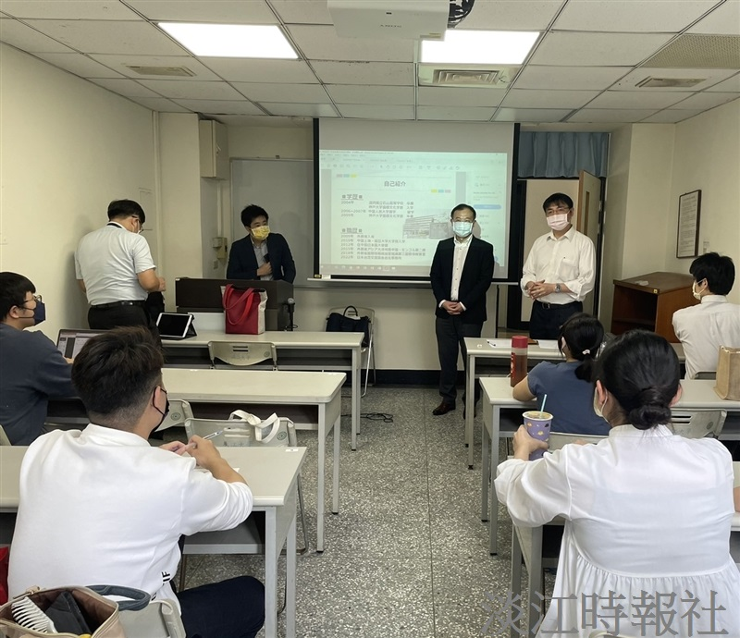
日本政經所於4月27日下午1時在T501舉辦日本政經論壇，本次由日本政經所助理教授徐浤馨主持，邀請日本台灣交流協會台北事務所涉外室主任山田佑、台灣三菱商事股份有限公司經理齋藤洵，針對日臺關係、價值鏈（Value chain）等議題，與政經所所長蔡錫勳、師生超過10名進行交流。（攝影／侯逸蓁）

